Приложение 2
к постановлению администрации
города Тулун
от « » 2021 г №_______

СХЕМА РАСПОЛОЖЕНИЯ ГРАНИЦ ПУБЛИЧНОГО СЕРВИТУТА
Площадь испрашиваемого публичного сервитута в границах населенного пункта г. Тулун, на землях, государственная собственность на которые не разграничена, расположенных в кадастровом квартале 38:30:011402, 1109 кв. м.
Обозначение характерных точек границ | Координаты, м
 | X | Y
1 | 2 | 3
:Зона1(1)
н1 | 636262.89 | 2283332.41
н2 | 636332.62 | 2283507.26
н3 | 636336.30 | 2283505.71
н4 | 636266.60 | 2283330.93
н1 | 636262.89 | 2283332.41
:Зона1(2)
н5 | 636296.14 | 2283354.30
н6 | 636327.21 | 2283438.32
н7 | 636330.89 | 2283436.74
н8 | 636299.89 | 2283352.92
н5 | 636296.14 | 2283354.30
Система координат МСК-38, зона 2

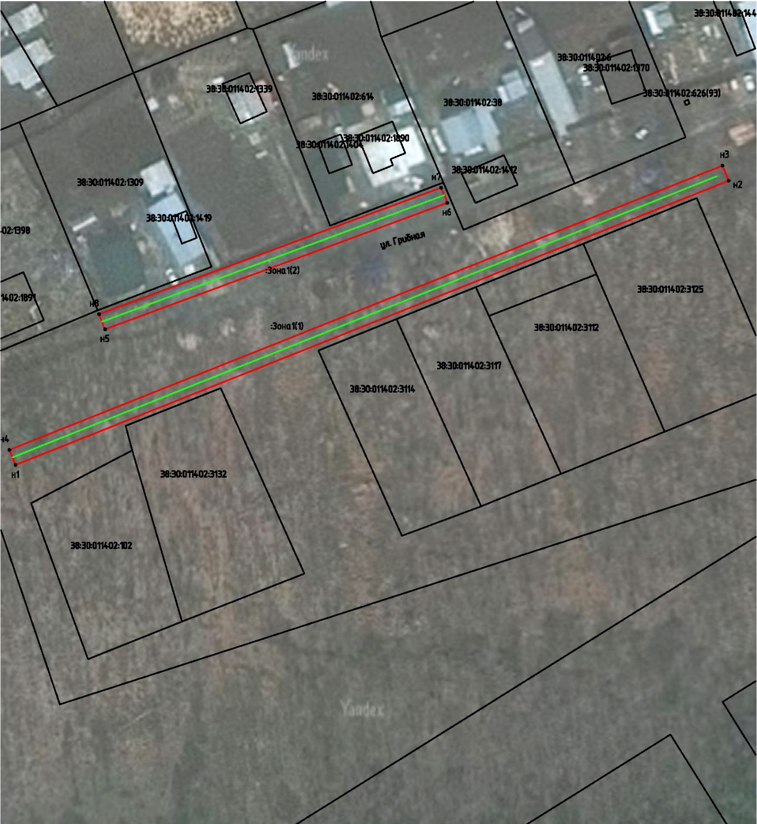
Масштаб 1:1000

Условные обозначения:
:Зона1 | - обозначение образуемого земельного участка для публичного сервитута
 | - образуемая граница публичного сервитута
 | - планируемое размещение сооружения, объект электросетевого хозяйства
 | - существующая часть границы, имеющиеся в ЕГРН, сведения о которой достаточны для определения ее местоположения
н1 | - обозначение характерной точки образуемой границы публичного сервитута
38:30:011402 | - номер кадастрового квартала

